ANEXO 1. ANÁLISIS DE RIESGO DE DESASTRES
Amenaza por erosión

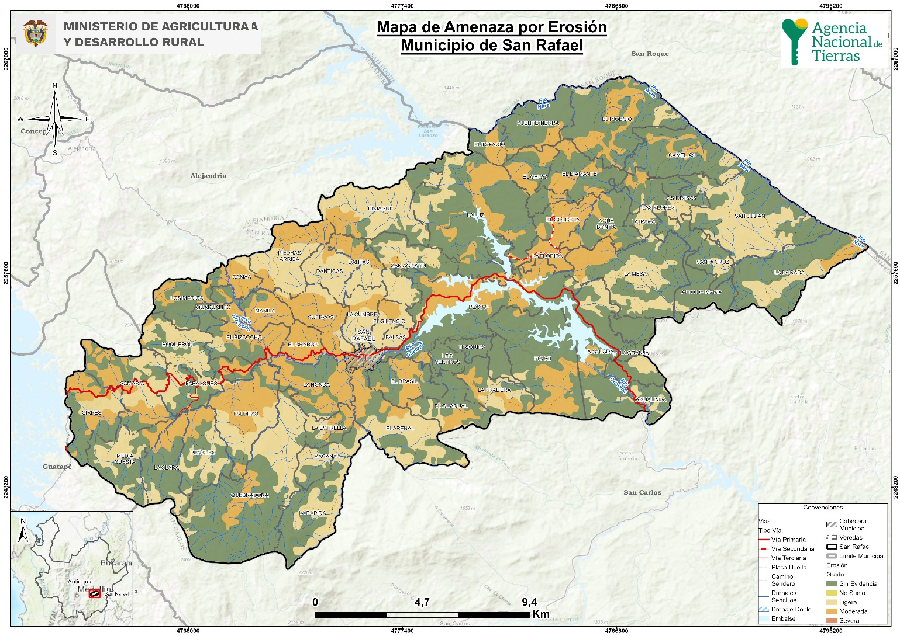

Amenaza por Remoción

